中国新闻奖参评作品推荐表
(音视频新闻访谈、新闻直播和广播电视新闻编排)
标题 |  |  |  | 聚焦21时！厦门全市无中高风险地区 |  |  |  |  | 参评项目 |  |  | 视频新闻直播
 |  |  |  |  |  |  |  |  | 体裁 |  |  | 新媒体新闻直播
 |  |  |  |  |  |  |  |  | 语种 |  |  | 中文
作者  （主创人员） |  |  |  | 蔡志强 熊伟 黄子铭 肖鑫 白挺秀 王瀚洋 苏朝曦 吴国豪 |  |  |  |  | 编辑 |  |  | 王锐 林坦 于晓飞
原创单位 |  |  |  | 厦门广播电视集团 |  |  |  |  | 刊播单位 |  |  | 厦门广播电视集团
刊播频率频道 |  |  |  |  |  |  |  |  | 刊播日期 |  |  | 2021年10月7日20时00分
新媒体作品  填报网址 |  |  |  | https://hotlive-share.kxm.xmtv.cn/index.html?cert_id=h8qdcnHRXrZqcAgOhw&_hgOutLink=tuwenol/tuwenol&id=30613
采作  编品  过简  程介 | 2021年9月,厦门市发生新冠肺炎疫情，在厦门市同安区新冠肺炎疫情防控最危急的时刻，厦门广播电视集团迅速派出记者组成“赴同安抗疫报道小分队”，深入同安区抗疫一线。2021年10月7日，厦门市宣布当晚21时起，全市无中高风险地区，疫情防控取得阶段性胜利。厦门广播电视集团紧急策划，由身在一线的“赴同安抗疫报道小分队”与后方团队密切协作，通过厦门广电视频号、厦门广电抖音号、厦门广电微博等新媒体平台，推出总时长123分钟的《聚焦21时！厦门全市无中高风险地区》移动直播报道。记者兵分多路，在同安区与集美区交界处、沈海高速同安收费站、同安城内三个直播点，现场直击同安区解封前后的情况。  整场直播中，除了现场连线外，还将电视直播节目《特区新闻广场》信号切入，将更多的防疫动态新闻通过新媒体平台传播出去。与此同时，现场记者也通过与《特区新闻广场》栏目的连线，将现场情况展现在电视观众面前，实现大小屏互动传播，真正做到了大小屏联动，这也是传统媒体与新媒体融合的一次有益尝试。在这场移动直播中，厦门广电视频号、抖音号、微博点击量均突破30万，各新媒体平台总点击量突破100万。
社  会  效  果 | 在厦门市抗疫取得阶段性成效后，该作品通过移动直播的方式，将同安区道路解封等信息第一时间传递给群众，回应社会关切，展现抗疫成效。该作品不仅在群众关切的防疫信息传播上做到了最快，还通过多组记者、多个场景、不同内容的直播连线设计，传递了尽可能多的有效信息，直播的可看性也更强，社会反响强烈。作品发挥宣传引导主阵地、渠道主力军作用及时发布权威消息，为厦门全市上下众志成城战胜疫情发正声、稳民心、强信心，在厦门市抗疫工作中，做出了主流媒体应有的贡献。
︵  初推  评荐  评理  语由  ︶ | 签名：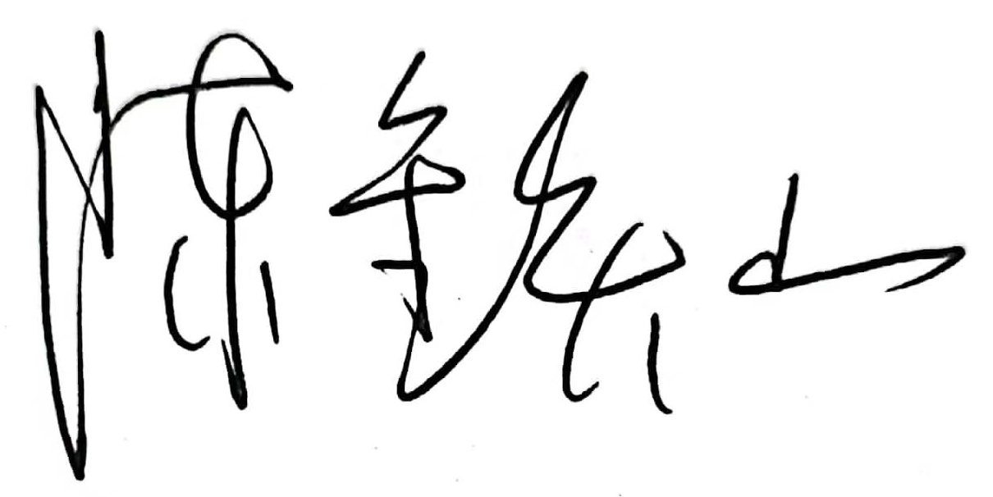  （盖单位公章）  2022年 月 日
联系人 |  |  | 熊伟 |  |  | 电话 | 0592—5301442 |  |  |  | 手机 | 15750738663
电子邮箱 |  |  | 541753191@qq.com |  |  |  |  |  |  |  | 邮编 | 361012
地址 |  |  | 福建省厦门市思明区湖滨北路123号厦门广播电视集团
以下仅供自荐、他荐作品填报
推荐人 |  | 姓名 |  |  |  |  |  | 手机
 |  | 单位职称
推荐人 |  | 姓名 |  |  |  |  |  | 手机
 |  | 单位职称
获奖项名称、等级

